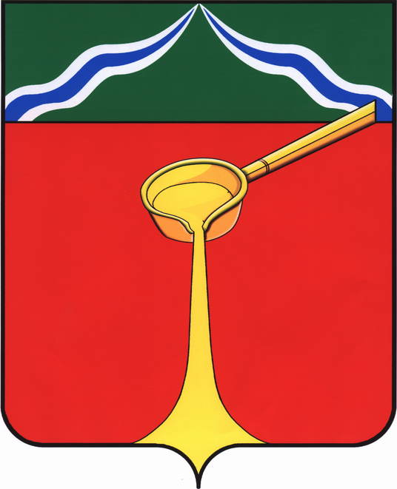

Калужская область
Л Ю Д И Н О В С К О Е Р А Й О Н Н О Е С О Б Р А Н И Е
муниципального района
«Город Людиново и Людиновский район»
Р Е Ш Е Н И Е

от 28 июня 2018 г. № 25

О внесении изменений в решение Людиновского Районного Собрания
«Об утверждении прогнозного плана (программы) приватизации муниципального имущества муниципального района "Город Людиново и Людиновский район" на 2018 год» от 30.03.2018 г №15

В связи с необходимостью изменения способа приватизации объекта, включенного в план приватизации имущества муниципального района на 2018 год, руководствуясь Федеральным законом от 22.07.2008г. №159-ФЗ «Об особенностях отчуждения недвижимого имущества, находящегося в государственной собственности субъектов Российской Федерации или в муниципальной собственности и арендуемого субъектами малого и среднего предпринимательства и о внесении изменений в отдельные законодательные акты РФ», Людиновское Районное Собрание
Р Е Ш И Л О:
1.Внести изменения в решение Людиновского Районного Собрания от 30.03.2018 № 15 «Об утверждении прогнозного плана (программы) приватизации муниципального имущества муниципального района «Город Людиново и Людиновский район» на 2018 год» следующее изменения:
1.1.Дополнить приложение к решению «План приватизации муниципального имущества муниципального района «Город Людиново и Людиновский район» на 2018 год строкой 4,5,6 следующего содержания (прилагается):
№ п/п | Приватизируемый объект | Адрес объекта | Способ приватизации | Предполагаемый срок приватизации
4. | Помещение, назначение:  нежилое, кадастровый номер 40:28:030208:163 | г. Людиново, ул. Герцена, д.28/3, пом. 248 | В соответствии с Федеральным законом от 22.07.2008 №159-ФЗ | 3-4 квартал
5. | Здание, назначение: жилой дом, кадастровый номер 40:28:030206:298 | г.Людиново, ул.Герцена, д. 5 | В соответствии с Федеральным законом от 22.07.2008 №159-ФЗ | 3-4 квартал
6. | Земельный участок с кадастровым номером 40:28:030206:11 | г.Людиново, ул. Герцена, д. 5 | В соответствии с Федеральным законом от 22.07.2008 №159-ФЗ | 3-4 квартал

2. Настоящее решение вступает в силу после официального опубликования.

Глава муниципального района
"Город Людиново и Людиновский район" Л.В. Гончарова

